**Отчет**

**о проведении в МКОУ «ГСОШ № 2 и.М.Дибирова»**

**Урока мужества, посвященного Всероссийской общественно – государственной инициативе «Горячее сердце».**

**(2018-2019 учебный год)**

В рамках Всероссийской общественно – государственной инициативы «Горячее сердце» 1 марта в школе прошли Уроки мужества.

Целью проведения Урока мужества является формирование в обществе моделей ответственного гражданского поведения на примерах неравнодушного отношения к нуждающимся в помощи людям, совершенных отважных поступков, ситуаций мужественного преодоления сложных жизненных ситуаций.

**Проведенные единые уроки:**

Одной из задач Общественно-государственной инициативы «Горячее сердце» является выражение общественного признания и благодарности детям и молодежи, молодежным и детским общественным объединениям, и организациям, показавшим примеры неравнодушного отношения, бескорыстной помощи людям и мужественного преодоления трудных жизненных ситуаций.

Учитель истории Махмудова М.Г. рассказала ребятам о героях, которые стали лауреатами инициативы «Горячее сердце».  В классах были проведены уроки на тему: «Легко ли быть героем?», «**Горячие сердца рядом с нами**».

Также классными руководителями были подготовлены и проведены беседы, встречи, круглые столы, направленные на ознакомление учащихся классов с подвигами воинов Великой Отечественной войны, Афганской войны, оценили их вклад и бескорыстную помощь ближнему человеку, попавшему в беду, их храбрость, находчивость и бесстрашие.

Учащиеся познакомились с требованиями и критериями представления кандидатов на награждение нагрудным знаком "Горячее сердце", удостоверением и грамотой, с Почётной книгой "Горячее сердце", в которую внесены имена героев и истории их побед и подвигов.

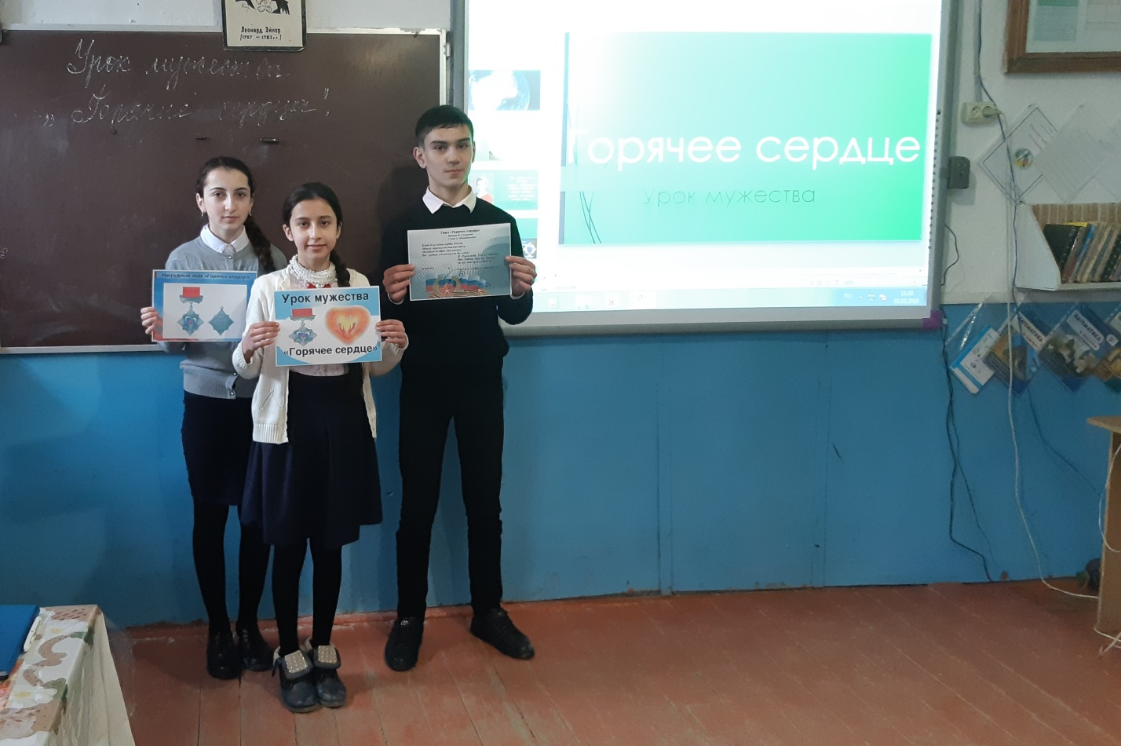

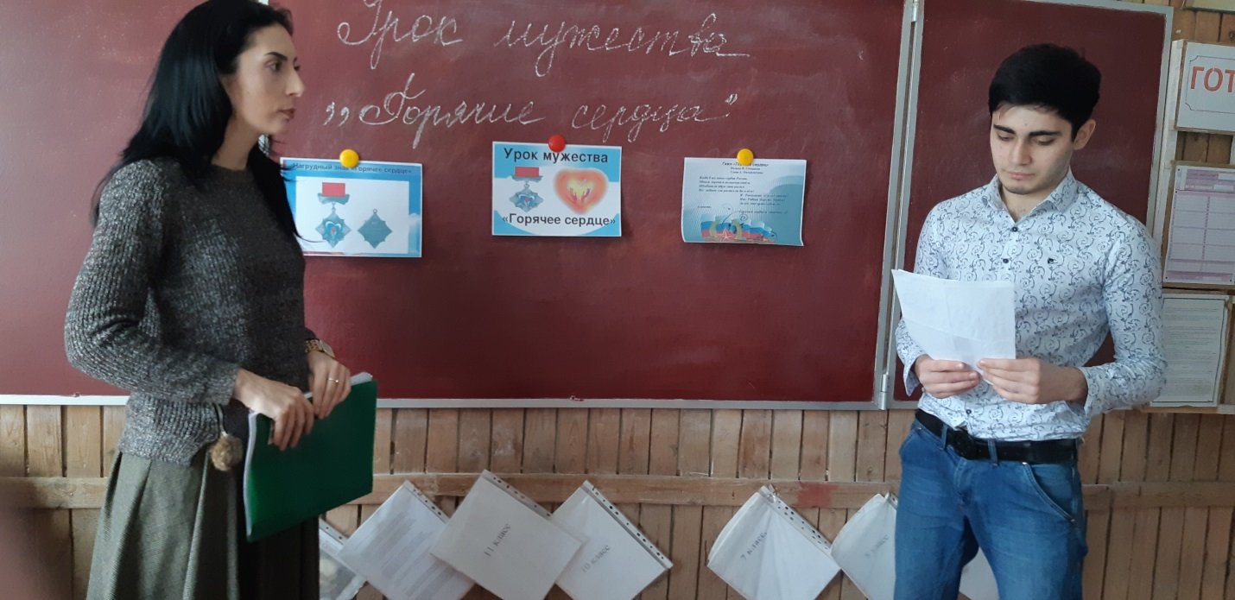

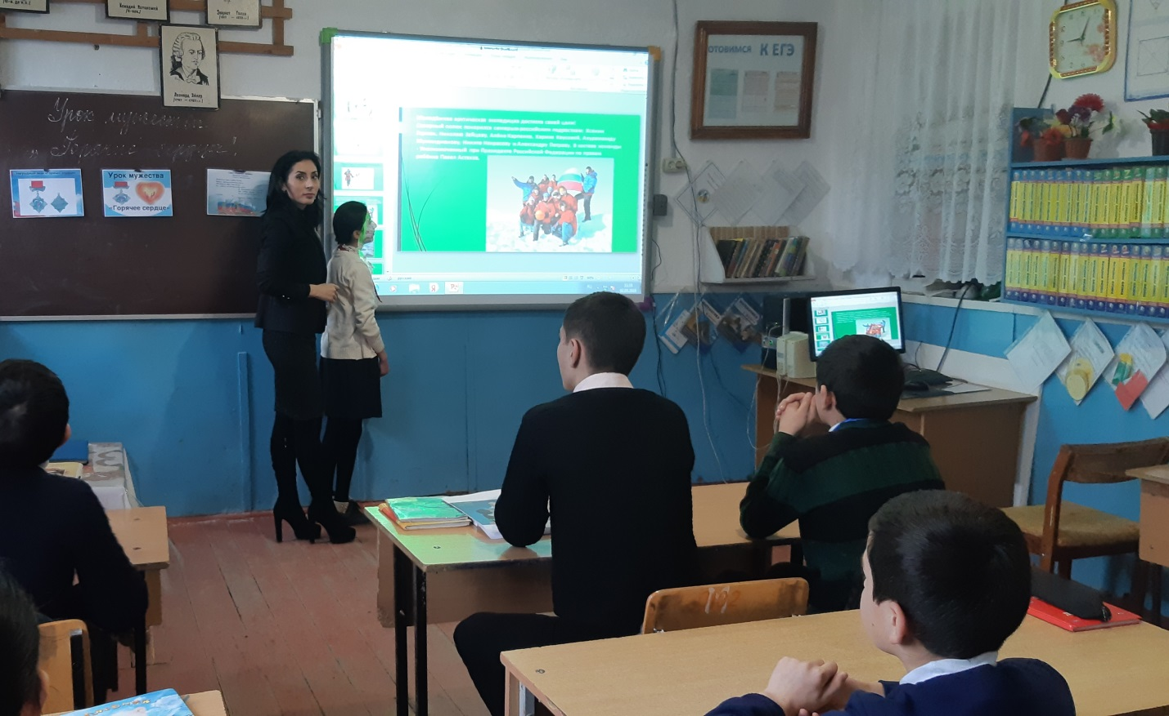

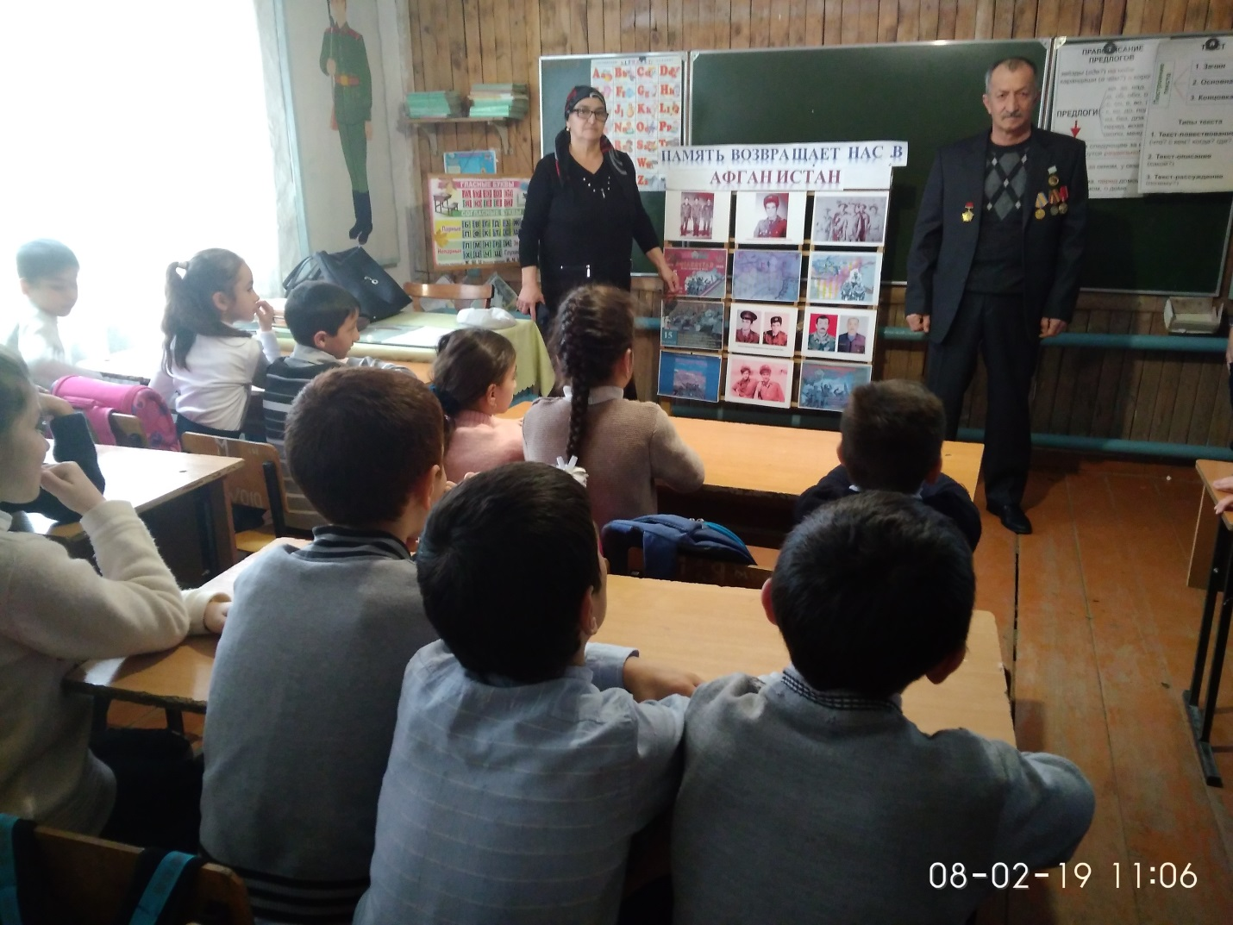



**Охват учеников - 132**

Подготовила Исакова М.А., зам. директора по УВР